N Laboratorio de Computación
Salas A y B
Profesor: | Claudia Rodríguez Espino
Asignatura: | Fundamentos de Programación
Grupo: | 1104
No de Práctica(s): | 12°
Integrante(s): | Reyes Vega Rodrigo Gabriel
No. de Equipo de cómputo empleado: | 41
Semestre: | Primer semestre
Fecha de entrega: | 04/11/2018
Observaciones:

CALIFICACIÓN: ________________

OBJETIVO:
Elaborar programas en C donde la solución del problema se divida en funciones. Distinguir lo que es el prototipo o firma de una función y la implementación de ella, así como manipular parámetros tanto en la función principal como en otras.
DESARROLLO
Lo que hicimos en la práctica de esta semana fue el analizar las funciones y en las cuales llamemos a mencionar; para ello lo que tenemos que analizar y ejecutar el llamado “función de funciones” para lo cual vimos la diversas definiciones desde lo que son las funciones los diversos tipos de funciones que existen y el cómo podemos declararlas con diversos ejemplos los cuales nos han ayudado a guiarnos a desarrollar estas funciones; pero a su vez hemos visto varios antecedentes de este y por lo cual nosotros hemos tenido una base del como realizar este tipo de ejercicios.
Posteriormente vimos lo que son los apuntadores para lo cual nosotros tenemos una definición y el para qué sirve o funciona y cuál es el objetivo primordial de este mediante algunos o pocos ejemplos de sus diversas sintaxis las cuales van variando dependiendo del caso y de lo que se vaya necesitando.
En la práctica de esta semana realzamos 3 programas de los cuales se tratan de funciones que llaman a otras funciones como son las de hacer una calculadora, el elevar un numero al cubo y el de llamar a una función para multiplicarla por 100
FUNCIÓN AL CUBO
Sintaxis:
La sintaxis de este programa se divide en dos primero la que llega a ser la función en sí y después la función que llama a la antes mencionada; dentro de cada programa tiene adentro una nota para distinguir una de la otra.
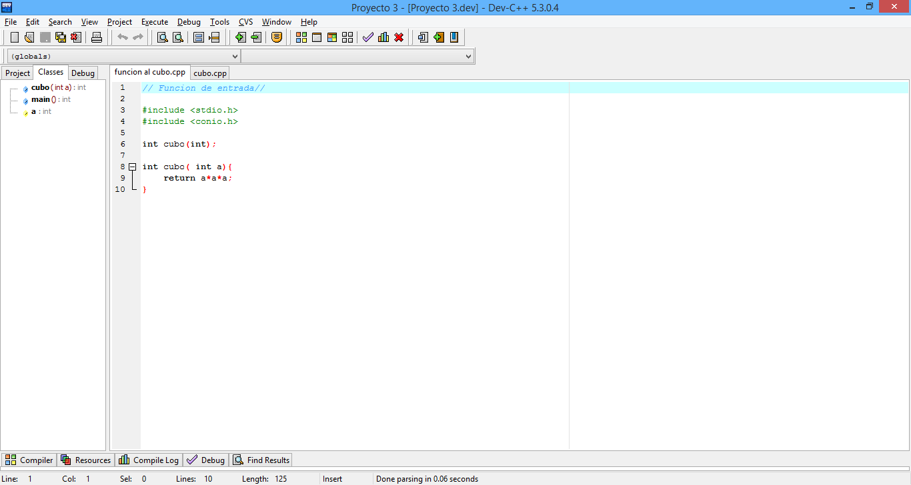
Y la principal por llamarlo asi:
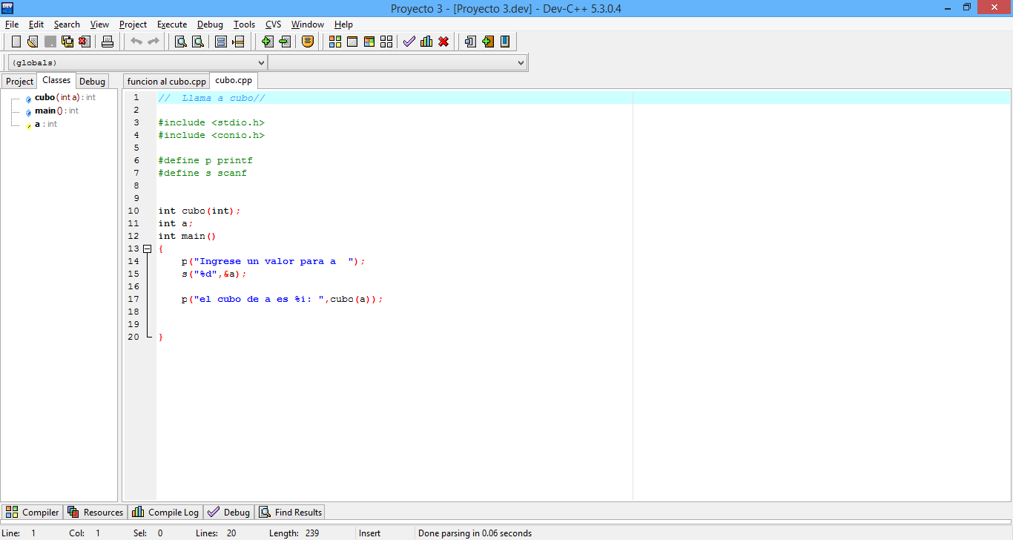
Y así queda su resultado:
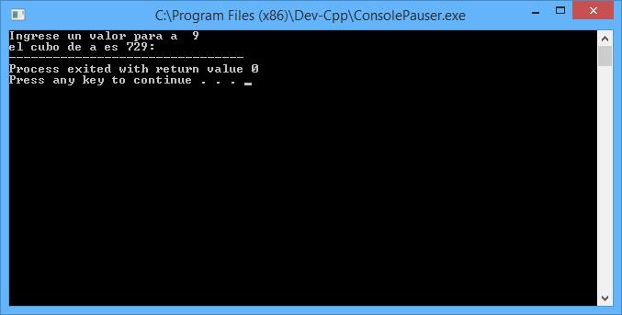

*CALCULADORA
SINTAXIS: en este programa es completamente lo mismo que lo anterior; solamente lo que va variando es la declaratoria y la funciones que va a utilizar; por lo general este programa queda mejor con un while o con un do while (En forma de menú), pero en este caso no lo traigo asi para ver si las operaciones cumplen realmente su función.
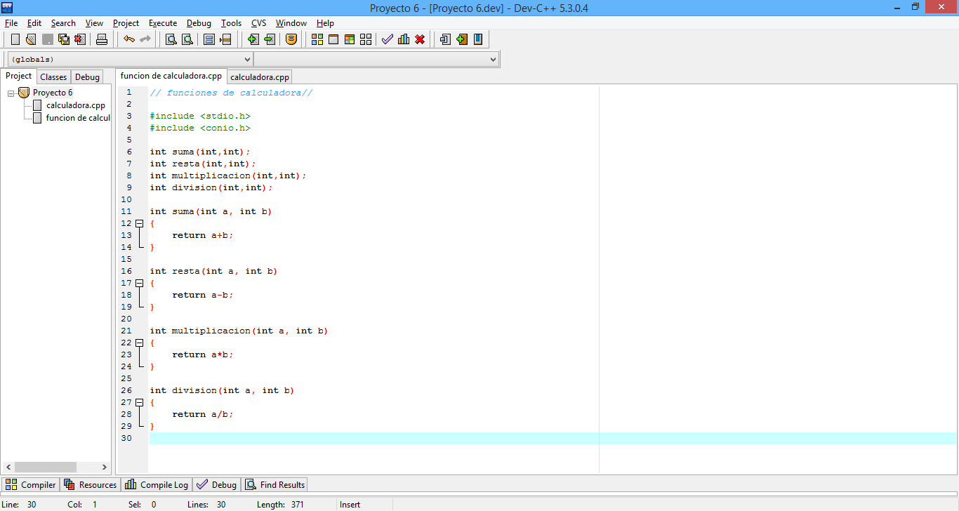
La principal:
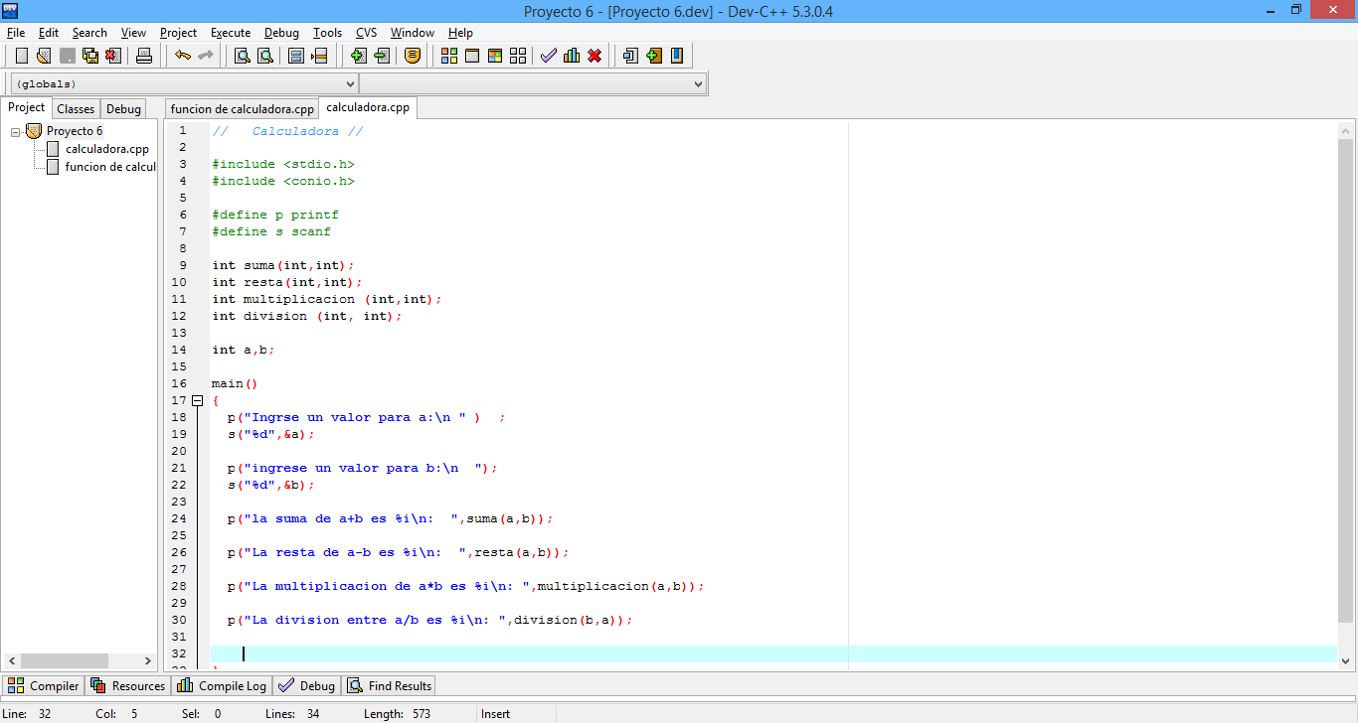
Y asi queda el resultado; solamente que todo esta basado en un int pero la ventaja de este programa es que se puede cambiar todo facilmente a un float.
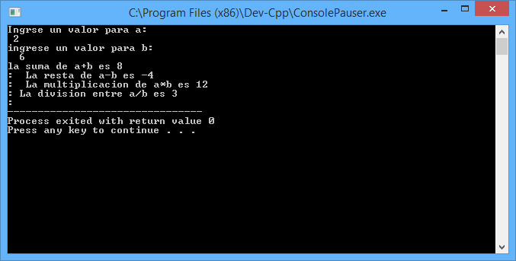
FUNCION QUE LLAMA A OTRA FUNCIÓN
En esta parte es donde tengo un error donde no pude encontrarlo; pero la codificacion es la siguiente y mostrare lo que debia de hacer la funcion mediante una semejante pero esta es mediante llamar una funcion a otra.

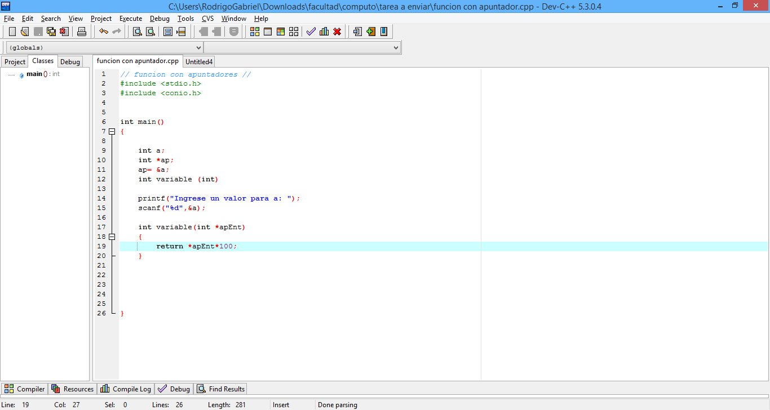
Asi es con apuntador
Mediante funciones
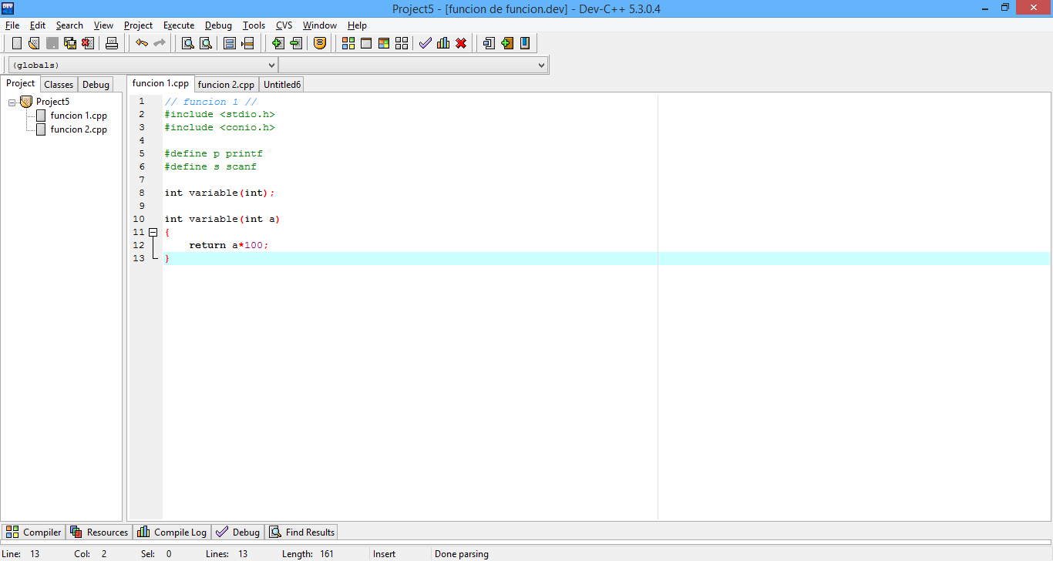
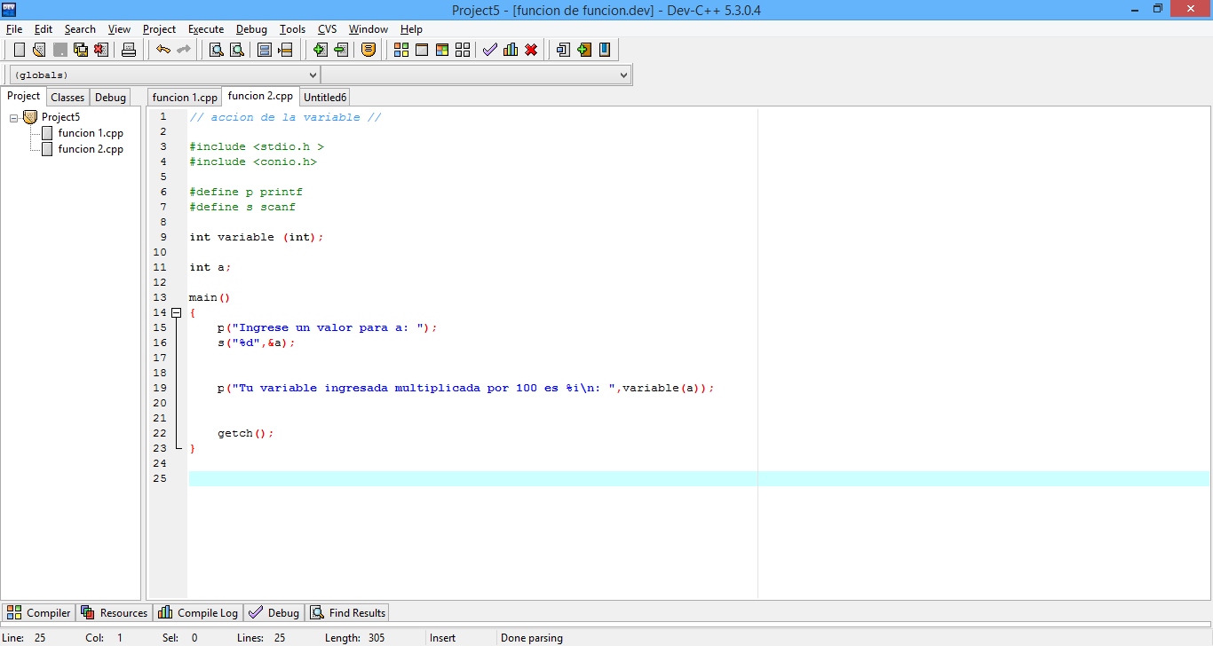
Y asi deberia agarrar o quedar el programa:
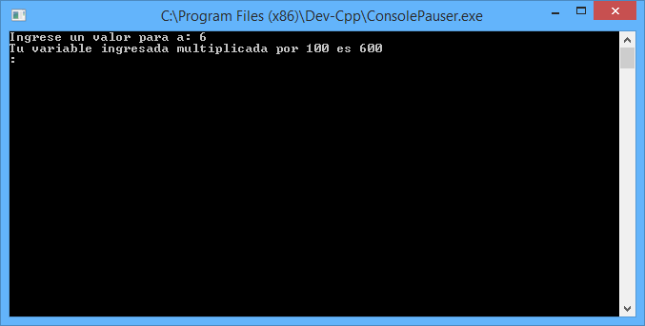

CONCLUSIÓN
La práctica me gusto ya que me ha demostrado lo que realmente eh aprendido durante todas las prácticas, clases y por lo que eh practicando y a su vez en lo que me sigue fallando y en lo que debo mejorar; esta práctica se me hizo interesante ya que analizaba los programas donde tenia algun error para ver lo que era y sobre todo para ver en donde existia aun alguna duda del por que pasaba eso y ocupando otras practicas para observala detenidamente el error o para hayar una solucion mas facil.

.

